Título: Análisis del contexto interno y externo de la organización
Interactivo 3 ítems
Seguir el siguiente esquema de referencia:
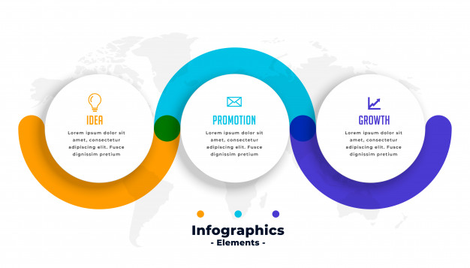
En el circulo del centro:
Fortaleza
Oportunidad
Debilidad
Amenaza
En el círculo de la izquierda:
Análisis interno
Intra entorno
Al hacer clic en el circulo izquierdo sale la siguiente información:
Tres aspectos mínimos:
- Capacidad directiva
- Capacidad del talento humano
- Capacidad financiera
En el círculo de la derecha:
Análisis externo
Macroentorno
Microentorno
Al hacer clic en el circulo derecho sale la siguiente información:
Dos aspectos mínimos:
Capacidad tecnológica
Capacidad económica

